Настоящият доклад за дейността на ”Булгаргаз” ЕАД към 30.06.2019 г., представя коментар и анализ на финансовите отчети и друга съществена информация, относно финансовото състояние и резултатите от дейността на Дружеството, като обхваща период от 01 януари 2019 г. до 30 юни 2019 г.
Той е изготвен в съответствие с изискванията на чл.39 от Закона за счетоводството, чл.187д, чл.247, ал.1, 2 и 3 от Търговския закон. и чл.100(н), ал.7, т.2 от ЗППЦК.
I. ОБЩА ИНФОРМАЦИЯ ЗА ДРУЖЕСТВОТО
”Булгаргаз” ЕАД е еднолично акционерно търговско дружество, регистрирано в съответствие с Търговския закон, със седалище и адрес на управление Република България, област София, община Столична, район Сердика, гр. София 1000, ул. „Петър Парчевич“ №47.
Основният предмет на дейност на „Булгаргаз“ ЕАД е обществена доставка на природен газ и свързаните с нея покупка и продажба, закупуване на природен газ с цел неговото съхранение в газово хранилище, маркетингови проучвания и анализи на пазара на природен газ в страната.
“Булгаргаз” ЕАД осъществява функциите си по обществена доставка на природен газ на територията на Република България в изпълнение на издадената от Държавната комисия за енергийно и водно регулиране лицензия № Л-214-14/29.11.2006г. за срок от 35 години. Със Закон за изменение и допълнение на Закона за енергетиката (обн., ДВ, бр.17 от 06.03.2015 г.) Комисията е трансформирана в Комисия за енергийно и водно регулиране (КЕВР).
СОБСТВЕНОСТ И УПРАВЛЕНИЕ
„Булгаргаз” ЕАД е еднолично акционерно Дружество от структурата на „Български енергиен холдинг” ЕАД. Регистрираният капитал е разпределен в 231 698 584 обикновени, поименни, непривилегировани акции, с номинал от 1 лев и право на глас. Целият размер на капитала на Дружеството е записан и изцяло внесен от едноличния собственик на капитала „Български Енергиен Холдинг” ЕАД. В „БЕХ” ЕАД държавата притежава 100% от регистрирания капитал чрез Министъра на Енергетиката.
СТРУКТУРА НА ДРУЖЕСТВОТО
“Булгаргаз” ЕАД притежава едностепенна система на управление. Органи на управление на Дружеството са:
- Едноличният собственик на капитала, който решава въпросите от компетентността на Общото събрание;
- Съвет на директорите.
На 22 май 2017 г. в Търговския регистър е извършено вписване съгласно решение на СД на „Български Енергиен Холдинг“ ЕАД за избор на нов Изпълнителен директор. Към тази дата съставът на Съвета на директорите е:
Ботьо Томов Велинов Председател на СД
Илиян Кирилов Дуков Член на СД
Николай Ангелов Павлов Член на СД и Изпълнителен директор

На 1 септември 2018 г. в Търговския регистър е извършено вписване съгласно решение на СД на „Български Енергиен Холдинг“ ЕАД за избор на нов член на Съвета на директорите. Към посочената дата, както и към 30.06.2019 г., съставът на Съвета на директорите е:
Петьо Ангелов Иванов Председател на СД
Илиян Кирилов Дуков Член на СД
Николай Ангелов Павлов Член на СД и Изпълнителен директор

ОРГАНИЗАЦИОННА СТРУКТУРА НА „БУЛГАРГАЗ“ ЕАД

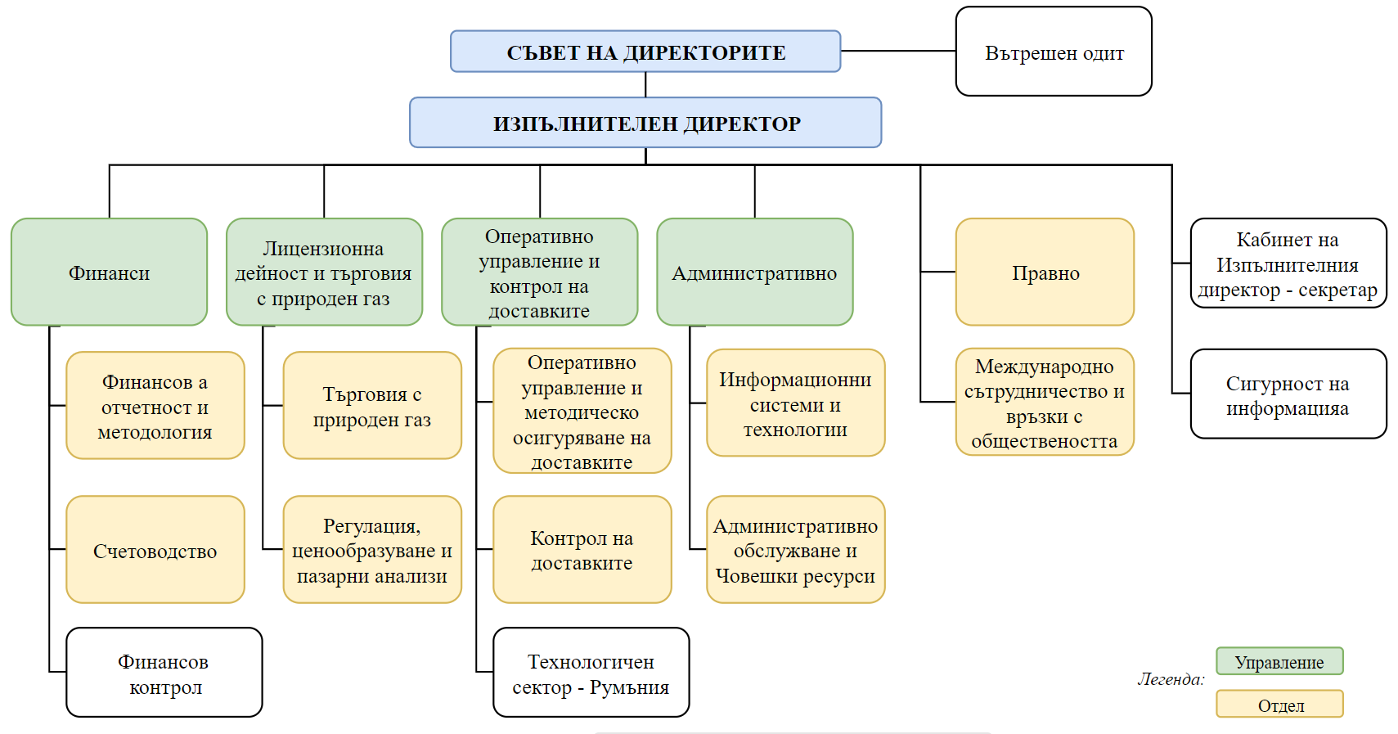

ОТГОВОРНОСТ НА РЪКОВОДСТВОТО
Ръководството потвърждава, че при изготвянето на финансовите отчети към 30.06.2019 г. е прилагана адекватна счетоводна политика и те са изготвени на принципа на действащо предприятие.
Ръководството е отговорно за коректното водене на счетоводните регистри, за целесъобразното управление на активите и за предприемане на необходимите мерки за избягването и откриването на евентуални злоупотреби и други нередности.
ИНФОРМАЦИЯ, ОТНОСНО ВЪЗНАГРАЖДЕНИЕ НА СЪВЕТА НА ДИРЕКТОРИТЕ ПО ДОГОВОРИ ЗА УПРАВЛЕНИЕ И КОНТРОЛ
Към 30.06.2019 г. и към 30.06.2018 г. членовете на Съвета на директорите са получили следните възнаграждения:
хил. лева
 | 30.06.2019 г. | 30.06.2018 г.
Възнаграждения СД | 99 | 97
Социални осигуровки | 8 | 10
Общо | 107 | 107

1. ИНФОРМАЦИЯ ЗА ПРИДОБИВАНЕ И ПРИТЕЖАНИЕ НА АКЦИИ НА ДРУЖЕСТВОТО ОТ ЧЛЕНОВЕТЕ НА СЪВЕТА НА ДИРЕКТОРИТЕ
Членовете на Съвета на директорите не притежават акции на Дружеството. За тях не са предвидени привилегии или изключителни права да придобиват акции и облигации на Дружеството. Всички акции са собственост на „Български Енергиен Холдинг” ЕАД.
Информация за Участието на членовете на Съвета на директорите в търговски дружества като неограничено отговорни съдружници, притежаването на повече от 25 на сто от капитала на друго дружество, както и участието им в управлението на други дружества или кооперации като прокуристи, управители или членове на съвети (в съответствие с изискванията на чл. 247, ал.2, т.4 от Търговския закон) е както следва:

Ботьо Томов Велинов – член на СД от 03.10.2013г. до 01.09.2018 г.; Председател на СД от 12.12.2013г. до 01.09.2018 г.:
- не участва като неограничено отговорен съдружник в търговски дружества;
- притежава повече от 25 на сто от капитала на “Сваргаз” ООД, „Евърфреш“ ЕООД и „Фриягаз“ ООД;
- участва в управлението на „Евърфреш“ ЕООД и „Фриягаз“ ООД като управител.

Петьо Ангелов Иванов – Председател на СД, член на СД от 01.09.2018 г.:
- не участва като неограничено отговорен съдружник в търговски дружества;
- не притежава повече от 25 на сто от капитала на търговски дружества;
- участва в управлението на “Южен поток България” АД и на „Контур Глобал Оперейшънс България“ АД като член на СД.

Илиян Кирилов Дуков - член на СД от 06.01.2015 г.:
- не участва като неограничено отговорен съдружник в търговски дружества;
- притежава повече от 25 на сто от капитала на „Япи Инвестмънс“ ООД, „Лифт Корп“ ООД, „Нилис“ ООД, „Имокорп“ ЕООД и „Инмакс“ ЕООД;
- участва в управлението на „Нилис“ ООД, „Имокорп“ ЕООД и „Инмакс“ ЕООД като управител.

Николай Ангелов Павлов – Изпълнителен директор, член на СД от 22.05.2017 г.:
- не участва като неограничено отговорен съдружник в търговски дружества;
- не притежава повече от 25 на сто от капитала на търговски дружества;
- не участва в управлението на други дружества, кооперации като прокурист, управител или член на съвет.
2. ИНФОРМАЦИЯ ЗА ДОГОВОРИТЕ ПО ЧЛ.240Б ОТ ТЪРГОВСКИЯ ЗАКОН, СКЛЮЧЕНИ ПРЕЗ ГОДИНАТА
Към 30.06.2019 г., Съветът на директорите или други свързани с тях лица не са сключвали договори по чл.240Б от Търговския закон от името на Дружеството, които излизат извън обичайната му дейност или съществено се отклоняват от пазарните условия.
II. РЕЗУЛТАТИ ОТ ДЕЙНОСТТА НА ДРУЖЕСТВОТО КЪМ 30.06.2019 Г.
Към 30.06.2019 г. „Булгаргаз” ЕАД осъществява дейността си, както и досега, спазвайки всички нормативни разпоредби. Резултатът от дейността на Дружеството е печалба след облагане с данъци в размер на 27 990 хил. лева (към 30.06.2018 г.: печалба в размер на 9 379 хил. лева).
Към 31 декември 2018 г., вписаният акционерен капитал на „Булгаргаз“ ЕАД е в размер на 231 698 хил. лева., като същият надвишава нетните активи на Дружеството към тази дата с 26 455 хил. лева., с което се попада в хипотезата на чл. 252, ал. 1, т. 5 от Търговския закон.
За 2018 г. Дружеството отчита нетна загуба в размер на 31 978 хил. лева, която е в резултат на начислена провизия за глоба по Дело COMP/B1/АТ.39849 – BEH gas в размер на 50 244 хил. лева, въз основа на Решение на Европейската комисия от 17.12.2018 г. Дружеството е признало разход за провизия в размер на 1/3 (една трета) част от стойността на глобата, наложена на „БЕХ“ ЕАД, „Булгаргаз“ ЕАД и „Булгартрансгаз“ ЕАД, с общ размер на 77 068 хил. евро. В Решението на Европейската комисия са изложени твърдения за извършени нарушения от „БЕХ“ ЕАД, „Булгаргаз“ ЕАД и „Булгартрансгаз“ ЕАД за отчетни периоди в миналото– от 2010 г. до 2014 г.
От началото на 2019 г., Ръководството на „Булгаргаз“ ЕАД е предприело действия за привеждане на дейността на Дружеството в съответствие с чл. 252 от Търговския закон. В резултат на това нетната печалба към 30.06.2019 г. в размер на 27 990 хил. лева покрива формираната към 31.12.2018 г. разлика в размер на 26 455 хил. лева, между стойността на вписания акционер капитал и нетните активи на Дружеството.
ОБЩИ ФАКТОРИ, ЗАСЯГАЩИ ДЕЙНОСТТА НА ДРУЖЕСТВОТО
Дейността на „Булгаргаз” ЕАД, обществена доставка на природен газ е регламентирана със Закона за енергетиката и подзаконовите нормативни актове – Наредба за лицензиране, Правила за търговия с природен газ, Наредба за регулиране на цените на природния газ.
Дейността „обществена доставка на природен газ“ е регулирана от КЕВР. Цените, по които „Булгаргаз” ЕАД закупува природния газ са пазарни, а цените по които Дружеството продава природния газ са регулирани. Дружеството не разполага с клонова мрежа и не развива научноизследователска и развойна дейност.
1. ИЗПЪЛНЕНИЕ НА КОЛИЧЕСТВЕНИТЕ ПОКАЗАТЕЛИ
Доставени и реализирани количества природен газ
Доставките на природен газ, гарантиращи потребностите на клиентите на Дружеството се осигуряват чрез дългосрочни договори, основно с ООО „Газпром Експорт”.
През разглеждания период на 2019 г., „Булгаргаз“ ЕАД сключи договори за алтернативни доставки на природен газ.
През м. февруари 2019 г., в резултат на постъпило финансово-икономически изгодно търговско предложение от „Дексиа България“ ООД, „Булгаргаз“ ЕАД сключи два договора за първите алтернативни доставки на природен газ на виртуална търговска точка и на ГИС Долни Дъбник за общо 16 901 MWh (6 467 хм³).
През м. март 2019 г. „Булгаргаз“ ЕАД проведе открита тръжна процедура за доставка на природен газ с цел нагнетяване и съхранение в ПГХ Чирен. В резултат на проведения търг, през м. април беше сключен договор с класирания на първо място участник в търга ДЕПА за доставка на 1 532 000 MWh (144 000 хм³) природен газ. Класирането беше осъществено на база критерий „икономически най-изгодна цена“.
През м. април и м. май 2019 г., в резултат на постъпили финансово-икономически изгодни търговски предложения от Kolmar Group за продажба на природен газ, „Булгаргаз“ ЕАД сключи договори за доставка на 1 459 220 MWh (137 816 хм³) природен газ за второ и трето тримесечие на 2019 г. Реалната доставка на природен газ е 959 220 MWh (90 744 хм³ ), като остатъка от 500 000 MWh (47 072 хм³) ще бъдат доставени през месец юли и август, съгласно условията за доставка.
През м. юни 2019 г., в резултат на постъпило финансово-икономически изгодно търговско предложение, „Булгаргаз“ ЕАД сключи договор с „Дексиа България“ ООД за доставка на 144 000 MWh (14 000 хм³ ) втечнен природен газ през трето тримесечие на 2019 г.
Преносът на природен газ през територията на Румъния се осъществява от “Transgaz S.A. Medias” – Румъния.
Преносът на природен газ през територията на Република България се осъществява от комбинирания оператор „Булгартрансгаз” ЕАД.
За осъществяването на преноса през територията на Румъния и България, „Булгаргаз“ ЕАД участва в търгове за закупуване на капацитет чрез платформата RBP.
Доставените и реализираните количества природен газ към 30.06.2019 г., спрямо 30.06.2018 г. са представени в таблица № 1:
Таблица № 1
Вид доставка | Мярка | 30.06.2019 г. | 30.06.2018 г. | Изменение в  количествата | Изменение  в (%)
Доставка | MWh | 16 778 007 | 16 651 436 | 126 571 | 0,76%
Реализация | MWh | 17 248 562 | 17 243 452 | 5 110 | 0,03%

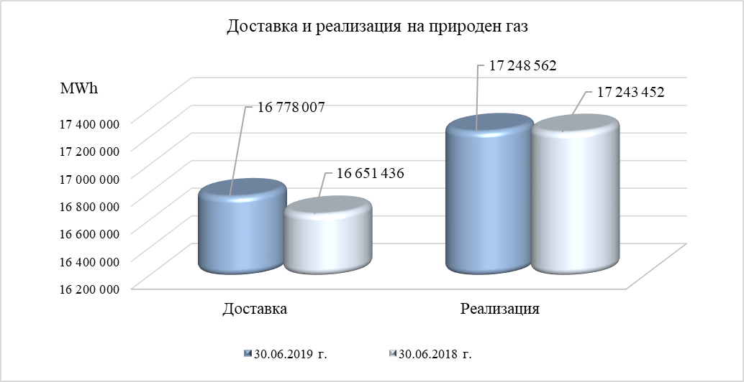
През отчетния период са доставени общо 16 778 007 MWh (30.06.2018 г.: 16 651 436MWh), което представлява увеличение от 126 571 MWh или 0,76%.
Реализизацията към 30.06.2019 г. е 17 248 562 MWh (30.06.2018 г.: 17 243 452 MWh ), което представлява увеличение от 5 110 MWh или 0,03%. Незначителното увеличение се дължи основно на консумация на клиенти в отрасъл „Енергетика“, включващ дружества производители на топлинна и/или електрическа енергия.
  - ДОСТАВЕНИ КОЛИЧЕСТВА ПРИРОДЕН ГАЗ
Доставените количества природен към 30.06. 2019 г. спрямо 30.06.2018 г. са показани в таблица № 2.
Таблица № 2 MWh
№ | Вид доставка | 30.06.2019 г. | 30.06.2018 г. | Относителен дял |  | Изменение  в (%)
 |  |  |  | 30.06.2019 г. | 30.06.2018 г. | Изменение  в (%)
1 | Доставен природен газ от внос | 14 095 695 | 16 498 364 | 84,01% | 99,08% | (14,56%)
2 | Местна доставка | 16 901 | - | 0,10% | - | -
3 | Доставен природен газ – виртуална търговска точка | 2 542 635 | - | 15,16% | - | -
4 | Покупка на природен газ от "Булгартрансгаз" ЕАД по договори за балансиране | 122 776 | 153 072 | 0,73% | 0,92% | (19,79%)
 | Общо | 16 778 007 | 16 651 436 | 100% | 100% | 0,76%

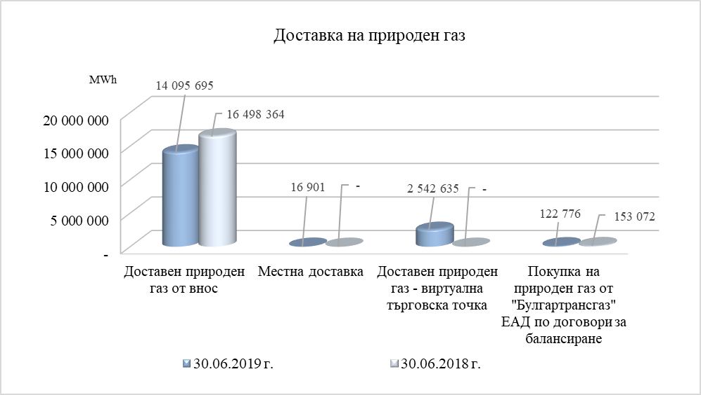

За осигуряване потребностите от природен газ на своите клиенти към 30.06.2019 г., „Булгаргаз“ ЕАД е доставило 14 095 695 MWh природен газ от внос, което е 84,01% от общата доставка, 16 901 MWh, представляващи местна доставка, 2 542 635 MWh покупка на природен газ във виртуална търговска точка, както и от „Булгартрансгаз“ ЕАД по договори за балансиране на системата в размер на 122 776 MWh.
Доставените количества природен газ, разпределени по източници са представени в таблица №3.
Таблица № 3 MWh
№ | Вид доставка | 30.06.2019 г. | 30.06.2018 г. | Относителен дял |  | Изменение  в (%)
 |  |  |  | 30.06.2019 г. | 30.06.2018 г. | Изменение  в (%)
1 | Доставен природен газ от внос | 14 095 695 | 16 498 364 | 84,01% | 99,08% | (14,56%)
1.1. | Газпром Експорт: | 14 095 695 | 16 498 364 | 84,01% | 99,08% | (14,56%)
1.1.1 | ГИС Исакча | 13 842 470 | 16 197 183 | 82,50% | 97,27% | (14,54%)
1.1.2 | ГИС Негру Вода | 253 225 | 301 181 | 1,51% | 1,81% | (15,92%)
2 | Местна доставка | 16 901 | - | 0,10% | - | 100%
2.1. | "Дексиа България" ООД | 16 901 | - | 0,10% | - | 100%
3 | Доставен природен газ – виртуална търговска точка | 2 542 635 | - | 15,16% | - | 100%
3.1. | "Дексиа България" ООД | 51 415 | - | 0,31% | - | 100%
3.2. | DEPA S.A. | 1 532 000 | - | 9,13% | - | 100%
3.3. | KOLMAR NL B.V. | 959 220 | - | 5,72% | - | 100%
4 | Покупка на природен газ от "Булгартрансгаз" ЕАД по договори за балансиране | 122 776 | 153 072 | 0,73% | 0,92% | (19,79%)
 | Общо | 16 778 007 | 16 651 436 | 100% | 100% | 0,76%

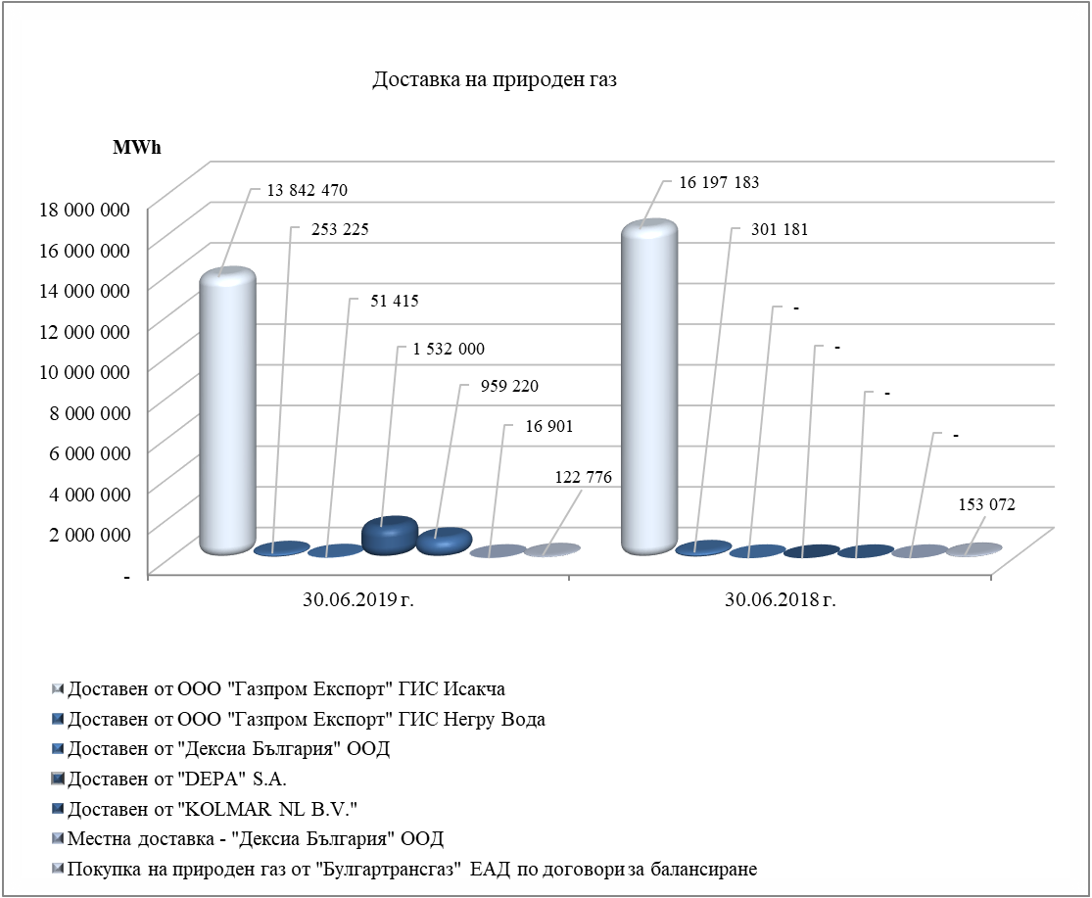
1.2. ДОБИВ И НАГНЕТЯВАНЕ НА ПРИРОДЕН ГАЗ
За гарантиране сигурността и непрекъсваемостта на доставките на природен газ за своите клиенти „Булгаргаз” ЕАД използва капацитет на подземното газово хранилище в село Чирен (ПГХ „Чирен”), собственост на комбинираният оператор „Булгартрансгаз” ЕАД.
Добитите и нагнетените количества природен газ в ПГХ „Чирен“ към 30.06.2019 г. и към 30.06.2018 г. са представени в Таблица № 4.
Таблица № 4
MWh
Период | 30.06.2019 г. |  |  | 30.06.2018 г. |  | Изменение Добив |  | Изменение Нагнетяване
Период | Добив | Разлика от преизчисление в MWH | Нагнетяване | Добив | Нагнетяване
Януари | 978 927 | - | - | 955 710 | - | 23 217 | 2,43% | - | -
Февруари | 810 785 | - | - | 764 090 | - | 46 695 | 6,11% | - | -
Март | 446 427 | (88) | - | 510 190 | - | (63 763) | (12,50%) | - | -
Април | - | - | 194 779 | - | 263 225 | - | - | (68 446) | (26%)
Май | - | - | 787 316 | - | 547 508 | - | - | 239 808 | 43,80%
Юни | - | - | 832 257 | - | 875 899 | - | - | (43 642) | (4,98%)
Общо | 2 236 139 | (88) | 1 814 352 | 2 229 990 | 1 686 632 | 6 149 | 0,28% | 127 720 | 7,57%
Добивът на природен газ към 30.06.2019 г. e 2 236 139 MWh, което представлява увеличение с 6 149 MWh (с 0,28%) спрямо 30.06.2018 г.: 2 229 990 MWh, дължащо се на предвиденото с програмата на „Булгаргаз“ ЕАД по-голямо количество за добив през първото полугодие на 2019 г., както и на различната представителна калоричност използвана за преизчисляване от обемни в енергиини единици на добитите количества.
Нагнетените количества природен газ към 30.06.2019 г. са 1 814 352 MWh, които са повече с 127 720 MWh (със 7,57%), спрямо 30.06.2018 г., когато са били 1 686 632 MWh. Увеличението се дължи на предложения от „Булгаргаз“ ЕАД разпределен капацитет на „Булгартрансгаз“ ЕАД в ПГХ Чирен за съхранение на природен газ през полугодието на 2018-2019 спрямо същото на 2018- 2019 газова година.
- РЕАЛИЗАЦИЯ НА ПРИРОДЕН ГАЗ
2.1. ОБЩО ПОТРЕБЛЕНИЕ
“Булгаргаз” ЕАД осигурява надеждна доставка на природен газ на своите клиенти в съответствие с договорните изисквания за количество и качество. Към 30.06.2019 г. са продадени 17 248 562 MWh природен газ, което е увеличение от 5 110 MWh или 0,03%, в сравнение с реализираните количества към 30.06.2018 г. – 17 243 452 MWh.
Реализацията по месеци спрямо общото реализирано количество за периода е представена в таблица № 5.
Таблица № 5
Отчетен период | 30.06.2019 г. |  | 30.06.2018 г. |  | Изменение
Отчетен период | MWh | дял в % | MWh | дял в % | MWh | %
Януари | 4 250 914 | 24,64% | 3 959 784 | 22,96% | 291 130 | 7,35%
Февруари | 3 461 168 | 20,07% | 3 589 362 | 20,82% | ( 128 194) | (3,57%)
Март | 3 032 393 | 17,58% | 3 397 507 | 19,70% | ( 365 114) | (10,75%)
Април | 2 648 820 | 15,36% | 2 145 850 | 12,44% | 502 970 | 23,44%
Май | 2 104 495 | 12,20% | 2 159 970 | 12,53% | ( 55 475) | (2,57%)
Юни | 1 750 772 | 10,15% | 1 990 979 | 11,55% | ( 240 207) | (12,06%)
Общо | 17 248 562 | 100% | 17 243 452 | 100% | 5 110 | 0,03%

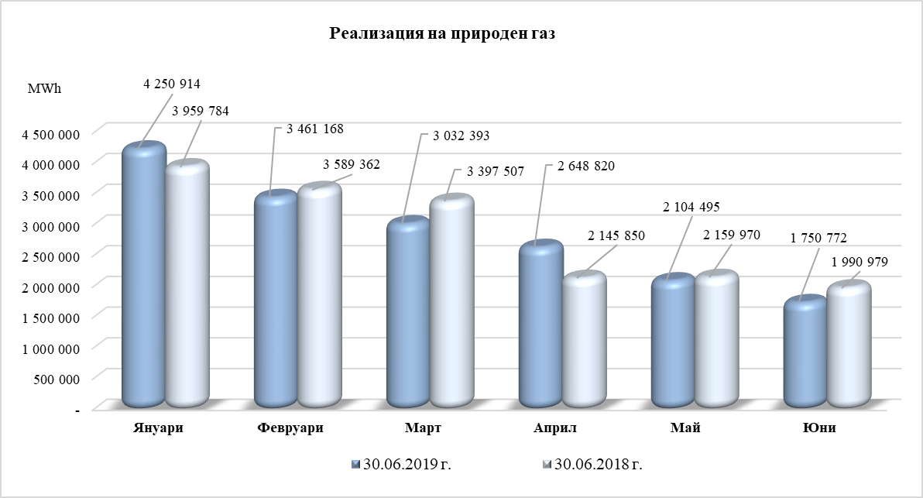

2.2. СТРУКТУРА НА ПОТРЕБЛЕНИЕТО
Реализираните количества природен газ от клиенти на Дружеството по основни отрасли на икономиката към 30.06.2019 г. и към 30.06.2018 г. са представени в таблица № 6.
Таблица № 6
Отрасъл | 30.06.2019 г. |  | 30.06.2018 г. |  | Изменение
Отрасъл | MWh | дял в % | MWh | дял в % | MWh | %
Енергетика | 5 868 750 | 34,02% | 5 518 431 | 32% | 350 319 | 6,35%
Химия | 5 522 646 | 32,02% | 5 535 755 | 32,10% | ( 13 109) | (0,24%)
Металургия | 616 877 | 3,58% | 635 529 | 3,69% | ( 18 652) | (2,93%)
Строителство | 211 228 | 1,23% | 209 360 | 1,22% | 1 868 | 0,89%
Стъкло и порцелан | 1 046 832 | 6,07% | 1 339 688 | 7,77% | ( 292 856) | (21,86%)
Разпределителни дружества | 2 846 791 | 16,50% | 2 914 731 | 16,90% | ( 67 940) | (2,33%)
Други | 1 135 438 | 6,58% | 1 089 958 | 6,32% | 45 480 | 4,17%
Общо | 17 248 562 | 100% | 17 243 452 | 100% | 5 110 | 0,03%

Към 30.06.2019 г. реализацията в сравнение със същия период на 2018 г. се увеличава с 5 110 MWh (или 0,03%). Това е в резултат основно на повишена консумация на клиенти от отрасъл „Енергетика“.

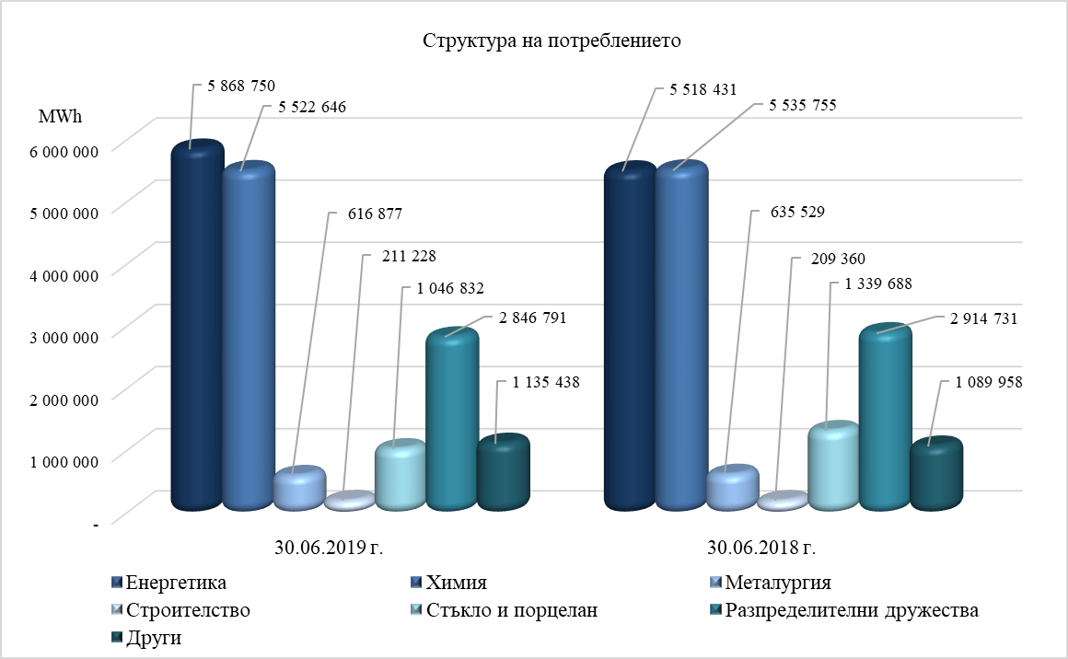

Данните, представени в таблицата №6 и изобразени на графиката по-горе показват следната тенденция в структурата на потребление на природен газ:
- основните потребители на природен газ остават предприятията от сферата на енергетиката и химическата промишленост;
- увеличение на потреблението на природен газ се наблюдава при предприятията от сферата на отрасли „Енергетика“ и „Строителство“;
- при всички други отрасли се наблюдава намаление на потреблението.
3. ЦЕНИ ЗА ДОСТАВКА НА ПРИРОДЕН ГАЗ И РЕАЛИЗАЦИЯТА МУ НА ВЪТРЕШНИЯ ПАЗАР
Сравнението между среднопретеглената доставна и продажна цена към 30.06.2019 г., без включени разходи за достъп и пренос е показано в Таблица №7.

Таблица № 7

Период | Средно претеглена доставна цена до вход на газопреносна система | Средно претеглена продажна цена без включени цени за достъп и пренос | Изменение
Период | (лева /MWh) | (лева /MWh) | в лева | в %
Първо тримесечие 2019 г. | 45,27 | 44,81 | (0,46) | (1,03%)
Второ тримесечие 2019 г. | 43,48 | 45,17 | 1,69 | 3,74%
1-во полугодие 2019 г. | 44,38 | 44,95 | 0,57 | 1,26%
1-во полугодие 2018 г. | 33,47 | 33,64 | 0,17 | 0,51%

Доставната цена до входа на газопроводната мрежа (до българска граница) включва разходи за закупуване на природен газ по Договор с ООО „Газпром Експорт“ и разходи за пренос през територията на Румъния. В цената са включени и осъществените покупки на природен газ от други доставчици - “Kolmar NL B.V., DEPA S.A. и „Дексиа България“ ООД.
Към 30.06.2019 г., продажната цена е по-ниска от доставната, поради по- високи от одобрените от КЕВР разходи за добив на природен газ от ПГХ Чирен, свързани с пренос и капацитет.
Средно претеглената продажна цена отчита продажбите на клиенти на природен газ в страната през съответния период по регулирана от КЕВР цена, в т.ч. продажбите по договор за покупко-продажба на природен газ за балансиране.
ІII. РИСКОВИ ФАКТОРИ
Основните фактори, носещи риск в дейността на Дружеството са: продажбата на природен газ по регулирана цена по-ниска от покупната цена; търговските и други вземания и задължения; валутен риск свързан с промяна в обменните курсове на чуждестранни валути.
При осъществяване на дейността на Дружеството съществуват следните видове рискове:
- РЕГУЛАТОРЕН/ЦЕНОВИ РИСК
Спецификата на дейността на „Булгаргаз” ЕАД произтича от това, че е „Обществен доставчик на природен газ”. Дружеството закупува природен газ за удовлетворяване потребностите на своите клиенти по пазарни цени, а реализира същите по регулирани цени. Несъответствието между тях крие рискове за Дружеството при изпълнение на функционалните си задължения.
При прилагане на регулирани продажни цени по-ниски от покупните, приходите са недостатъчни да покрият действителните разходи за закупуване и доставка на природен газ и Дружеството изпитва затруднения при заплащане на дължими суми към доставчици. Съгласно условията по договорите за доставка се начисляват глоби и неустойки за забавени плащания.
- ВАЛУТЕН РИСК
Валутният риск е свързан с промяна в обменните курсове на чуждестранни валути, които водят до реализирането на печалба или загуба от преоценка на активите в чуждестранна валута.
Основният риск за „Булгаргаз“ ЕАД произтича от необходимостта да закупува природния газ в щатски долари и да го продава в лева. По този начин Дружеството е изложено на риск от промяна на валутния курс. Утвърдената пределна цена, определена от КЕВР за всеки регулаторен период се определя при фиксиран курс на щатския долар спрямо лева.
Дружеството е изложено на риск от загуби при трайно покачване на курса на щатския долар през периода на прилагане на цените, спрямо използвания при тяхното утвърждаване курс. Също така Дружеството е изложено и на риск да реализира загуба от преоценка на валутните си експозиции, поради динамичното движение на курса на долара.

- КРЕДИТЕН РИСК
Кредитният риск за Дружеството се състои от риск от финансова загуба в ситуация, при която клиент не успее да изпълни своите договорни задължения. Кредитният риск произтича от вземания от клиенти. Най-големите клиенти на Дружеството са топлофикационните дружества, които имат проблеми със събираемостта на своите вземания и изпитват сериозни затруднения при погасяване на задълженията си при настъпване на падежа. Дружеството осъществява текущ мониторинг и анализ на своите вземания, следи поведението на клиентите си и детайлно отчита дейността на длъжници си. С някои от клиентите, които изпитват затруднения да погасяват текущите си задължения, се сключват допълнителни споразумения за разсрочване. Като крайна мярка се прибягва до преустановяване на подаването на природен газ и защитаване на интересите на „Булгаргаз” ЕАД по съдебен път.
- ЛИКВИДЕН РИСК
Ликвиден риск възниква, когато Дружеството не е в състояние да посрещне текущите си задължения и поетите финансови ангажименти. Те се отразяват в краткосрочните пасиви на Дружеството, а именно задължения за пренос и съхранение, задължения към държавата под формата на данъци и акцизи, задължения по търговски заеми и регулярни плащания, свързани с оперативната дейност. Краткосрочните задължения изискват прецизно планиране на паричните потоци, на база месечни прогнози.
IV. ПЕРСПЕКТИВИ И РАЗВИТИЕ
Перспективите за развитие на Дружеството са свързани с реализирането на стратегическите и оперативни цели.
- СТРАТЕГИЧЕСКИ ЦЕЛИ
Основна стратегическа цел на „Булгаргаз” ЕАД е да спазва отговорностите и задълженията, съдържащи се в Лицензията за доставката на природен газ, като прилага всички необходими мерки за обезпечаване на своевременни доставки на качествен природен газ за потребителите.
- За постигане на заложените цели, Дружеството полага усилия за осигуряване на алтернативни източници и маршрути за доставка на природен газ, които да увеличат портфолиото на географските доставки и да спомогнат за повишаване на сигурността и надеждността при доставките на газ. През първото полугодие на 2019 г. „Булгаргаз” ЕАД за първи път в своята история закупи природен газ от алтернативни доставчици на икономически по-изгодна цена от цената по дългосрочния договор. Основната доставка на природен газ от внос се осъществява от една единствена входна точка, като в същото време добивът на газ от находища в страната е преустановен. Това носи риск, предвид конфликта между Украйна и Руската Федерация;
- Поддържане на постоянна финансова стабилност и повишаване на икономическата ефективност от дейността на Дружеството;
- Навлизане на газовия пазар на съседни страни.
- ОПЕРАТИВНИ ЦЕЛИ
- Осигуряване на финансовата стабилност за Дружеството;
- Предлагане на по-гъвкави услуги на клиентите.
В краткосрочен план основната цел е осигуряване на финансовата стабилност на Дружеството в условията на пазарна несигурност в страната и висока междуфирмена задлъжнялост. Дружеството оптимизира паричния си поток, чрез повишаване на събираемостта на вземанията от клиенти, тяхната продажба на трети лица, както и осигуряване на финансов ресурс под формата на заеми.
V. ФИНАНСОВО-ИКОНОМИЧЕСКО СЪСТОЯНИЕ
Финансово-икономическото състояние на “Булгаргаз” ЕАД е разгледано и анализирано въз основа на изготвени финансово-счетоводни отчети, а именно междинен съкратен отчет за печалбата или загубата и другия всеобхватен доход и междинен съкратен отчет за паричните потоци към 30.06.2019 г., съпоставени със същия период на 2018 г., както и междинен съкратен отчет за финансовото състояние на Дружеството към 30.06.2019 г., съпоставен с предходния период към 30.06.2018 г.

ОСНОВНИ ФИНАНСОВИ ПОКАЗАТЕЛИ
Основните финансово-икономически резултати от дейността на Дружеството към 30.06.2019 г. и към 30.06.2018 г. са представени както следва:
хил. лева
Показатели | 30.06.2019 г. | 30.06.2018 г. преизчислен | Изменение | Изменение (%)
Общо приходи от дейността | 825 508 | 635 689 | 189 819 | 29,86%
Общо разходи за дейността | (794 850) | (622 689) | (172 161) | 27,65%
EBITDA | 30 866 | 13 092 | 17 774 | 135,76%
EBIT | 30 658 | 13 000 | 17 659 | 135,84%
EBT | 28 010 | 10 421 | 17 589 | 168,78%

хил. лева
Показатели | 30.06.2019 г. | 31.12.2018г. | Изменение | Изменение (%)
Дълготрайни материални активи | 104 | 100 | 4 | 4,00%
Общо активи | 405 340 | 339 742 | 65 598 | 19,31%
Текущи активи | 377 264 | 325 711 | 51 553 | 15,83%
Текущи пасиви | 121 356 | 84 183 | 37 173 | 44,16%
Парични наличности | 9 874 | 100 | 9 774 | 9774,00%
Оборотен капитал | 255 908 | 241 528 | 14 380 | 5,95%
Собствен капитал | 233 233 | 205 243 | 27 990 | 13,64%
Акционерен капитал | 231 698 | 231 698 | 0 | 0,00%
Резерви | 7 412 | 7 412 | 0 | 0,00%
Неразпределена печалба /(непокрита загуба) | (33 745) | (1 889) | (31 856) | 1686,39%
Печалба/загуба за текущ период | 27 990 | (31 978) | 59 968 | 187,53%
Дългосрочни банкови заеми
Численост на персонала | 52 | 54 | (2) | (3,70%)

ОТЧЕТ ЗА ПЕЧАЛБАТА ИЛИ ЗАГУБАТА И ДРУГИЯ ВСЕОБХВАТЕН ДОХОД

хил. лева
 | 30.06.2019 г. |  | 30.06.2018 г., преизчислен |  | Изменение
 | хил. лeва | % от общото | хил. лева | % от общото | хил. лева | %
Приходи | 825 508 | 100,00% | 635 689 | 100,00% | 189 819 | 29,86%
Приходи от продажба на природен газ | 816 066 | 98,86% | 626 732 | 98,59% | 189 334 | 30,21%
Други приходи | 9 442 | 1,14% | 8 957 | 1,41% | 485 | 5,41%
- неустойки по просрочени вземания/задължения | 6 871 | 0,83% | 7 644 | 1,20% | (773) | (10,11%)
-санкции за количество 105% | 1 652 | 0,20% | 907 | 0,14% | 745 | 82,14%
- неустойки за неприети к-ва по т.7.4 и 7.5 | 817 | 0,10% | 405 | 0,06% | 412 | 101,73%
- приходи нерегулирана дейност | 0 | 0,00% | 0 | 0,00% | - | -
- други приходи | 102 | 0,01% | 1 | 0,00% | 101 | 10100%
Разходи по икономически елементи | (794 850) | 100,00% | (622 689) | 100,00% | (172 161) | 27,65%
Себестойност на продадения природен газ | (790 134) | 99,41% | (609 691) | 97,91% | (180 443) | 29,60%
Възстановена/(начислена) обезценка | (617) | 0,08% | (9 045) | 1,45% | 8 428 | (93,18%)
Възст.(начисл.) обезц.вземания нетно | (543) | 0,07% | (9 045) | 1,45% | 8 502 | (94,00%)
Възст.(начисл.) обезц.парична наличност | (57) | 0,01% | 0 | 0,00% | (57)
Възст.(начисл.) обезц. на природен газ | (17) | 0,00% | 0 | 0,00% | (17)
Признати (начислени) разходи за провизии | 0 | 0,00% | 0 | 0,00% | -
Разходи за материали | (25) | 0,00% | (38) | 0,01% | 13 | (34,21%)
-горивен газ | 0 | 0,00% | (14) | 0,00% | 14 | (100,00%)
-основни материали | (4) | 0,00% | (1) | 0,00% | (3) | 300,00%
- горива и смазочни материали | (12) | 0,00% | (11) | 0,00% | (1) | 9,09%
- канцеларски материали и консумативи | (5) | 0,00% | (7) | 0,00% | 2 | (28,57%)
- санитарни материали | (2) | 0,00% | (3) | 0,00% | 1 | (33,33%)
- рекламни материали | (1) | 0,00% | 0 | 0,00% | (1)
- други материали | (1) | 0,00% | (2) | 0,00% | 1 | (50,00%)
Разходи за външни услуги | (2 482) | 0,31% | (2 271) | 0,36% | (211) | 9,29%
- разходи за съхранение на природен газ | (1 204) | 0,15% | (1 111) | 0,18% | (93) | 8,37%
- разходи по договори за управление | (66) | 0,01% | (46) | 0,01% | (20) | 43,48%
- лицензионни такси | (337) | 0,04% | (292) | 0,05% | (45) | 15,41%
- застраховки | (55) | 0,01% | (51) | 0,01% | (4) | 7,84%
- наеми | (7) | 0,00% | (127) | 0,02% | 120 | (94,49%)
- съдебни такси и разноски | (582) | 0,07% | (459) | 0,07% | (123) | 26,80%
- комуникации | (51) | 0,01% | (45) | 0,01% | (6) | 13,33%
- възнаграждение одитен комитет | (40) | 0,01% | (35) | 0,01% | (5) | 14,29%
- консултантски и одиторски услуги | (43) | 0,01% | (27) | 0,00% | (16) | 59,26%
- ремонт и техническа поддръжка | (13) | 0,00% | (7) | 0,00% | (6) | 85,71%
- поддръжка сграда | 0 | 0,00% | (3) | 0,00% | 3 | (100,00%)
- комунални услуги | (13) | 0,00% | (11) | 0,00% | (2) | 18,18%
- абонаментен сервиз | (6) | 0,00% | (13) | 0,00% | 7 | (53,85%)
- паркоместа | (10) | 0,00% | (10) | 0,00% | - | 0,00%
- преводни услуги | (7) | 0,00% | (2) | 0,00% | (5) | 250,00%
- охрана | (34) | 0,00% | (23) | 0,00% | (11) | 47,83%
- трудова медицина | (1) | 0,00% | (1) | 0,00% | - | 0,00%
- такси - КЕВР за утв. цена | (3) | 0,00% | (2) | 0,00% | (1) | 50,00%
- такси други | (10) | 0,00% | (6) | 0,00% | (4) | 66,67%
Разходи за амортизация | (207) | 0,03% | (92) | 0,01% | (115) | 125,00%
Разходи за възнаграждения и осигуровки | (1 339) | 0,17% | (1 418) | 0,23% | 79 | (5,57%)
- разходи за възнаграждения | (687) | 0,09% | (1 246) | 0,20% | 559 | (44,86%)
- разходи за социални | (474) | 0,06% | (172) | 0,03% | (371) | 360,19%
- разходи за текущ стаж (пенсионни доходи) | 0 | 0,00% | (134) | 0,02% | 134 | (100,00%)
- разходи за социални осигуровки | (178) | 0,02% | (103) | 0,02% | (75) | 72,82%
Други разходи | (46) | 0,01% | (134) | 0,02% | 88 | (65,68%)
- неустойки за забавени плащания | 0 | 0,00% | (103) | 0,02% | 103 | (100,00%)
- командировки и представителни разходи | (25) | 0,00% | (13) | 0,00% | (12) | 92,31%
- обучение | 0 | 0,00% | (3) | 0,00% | 3 | (100,00%)
- еднократни данъци | (6) | 0,00% | (7) | 0,00% | 1 | (14,29%)
-дарения | (8) | 0,00% | (3) | 0,00% | (5) | 166,67%
- членство в организации | (2) | 0,00% | (3) | 0,00% | 1 | (33,33%)
- други | (4) | 0,00% | (2) | 0,00% | (2) | 102,43%
Печалба/(загуба) от оперативната дейност | 30 658 |  | 13 000 |  | 17 658 | 135,84%
Финансови приходи/(разходи)-нетно | (2 648) |  | (2 579) |  | (69) | (2,68%)
Финансови приходи | 1 595 | 100,00% | 12 | 100,00% | 1 583 | 13191,67%
- приходи от лихви по дългосрочни вземания | 1 595 | 0,19% | 12 | 0,00% | 1 583 | 13191,67%
Финансови разходи | (4 243) | 100,00% | (2 591) | 100,00% | (1 652) | 63,76%
- разходи за задълж. по търг.задълж.- свързани лица | (63) | (0,01%) | (384) | (0,06%) | 321 | (83,59%)
- разходи за лихви по заеми към банки | (1) | (0,00%) | 0 | 0,00% | (1) | -
- разходи за лихви по споразумения за обратно изкупуване | 0 | 0,00% | (61) | (0,01%) | 61 | (100,00%)
- разходи за лихви просрочени данъчни задължения | (16) | (0,00%) | 0 | 0,00% | (16) | -
- други разходи за лихви | (11) | (0,00%) | 0 | 0,00% | (11) | -
- загуба от промяна на валутни курсове | (3 960) | (0,48%) | (2 115) | (0,33%) | (1 845) | 87,22%
- банкови такси | (192) | (0,02%) | (31) | (0,00%) | (161) | 519,35%
Печалба/(загуба) преди облагане с данъци | 28 010 |  | 10 421 |  | 17 589 | 168,78%
Приходи/(разходи) за данъци върху доходите | (20) | (0,00%) | (1 042) | (0,16%) | 1 022 | (98,08%)
Нетна печалба/(загуба) за периода | 27 990 |  | 9 379 |  | 18 611 | 198,43%

ПРИХОДИ
Дружеството е реализирало 17 248 562 MWh природен газ на стойност 816 066 хил. лева към 30.06.2019 г. (30.06.2018 г.: 17 243 452 MWh на стойност 626 732 хил. лева). Нетният резултат от продажба на природен газ към 30.06.2019 г. възлиза на 25 932 хил. лева (30.06.2018 г.: 17 041 хил. лева), което представлява увеличение с 8 891хил. лева. През отчетния период е налице положителна разлика между средно-претеглена продажна цена и средно-претеглена доставна цена на природния газ от 0,57 лева. Към 30.06.2018 г., разликата също е положителна с 0,17 лева (Виж Таблица №7).
РАЗХОДИ
Разходите по икономически елементи включват: себестойност на продадения природен газ, разходи за обезценка, разходи за материали, разходи за външни услуги, разходи за амортизации, разходи за трудови възнаграждения, разходи за социални осигуровки и надбавки, разходи за провизии и други. Към 30.06.2019 г. те са в размер на 794 850 хил. лева (30.06.2018 г. 622 689 хил. лева), което представлява увеличение от 172 161 хил. лева или 27,65%.
С най-голям относителен дял - 99,41% от общите разходи е себестойността на продадения природен газ към 30.06.2019 г. в размер на 790 134 хил. лева (30.06.2018 г.: 609 691 хил. лева или 96,71%). За отчетния период на 2019 г., в сравнение с предходния на 2018 г., себестойността на продадения газ е с 29,60% по-висока.
Към 30.06.2019 г. е възстановена или начислена обезценка на:
- вземанията в размер на 543 хил. лева (30.06.2018 г.: 13 030 хил. лева);
- паричните средства на парични средства 58 хил. лева (30.06.2018 г. не е начислявана такава);
- природния газ 17 хил. лева (30.06.2018 г. не е начислявана такава).
Разходите за външни услуги към 30.06.2019 г. са в размер на 2 482 хил. лева (30.06.2018 г.: 2 271 хил. лева), което представлява увеличение от 211 хил. лева или 9,29%. Това се дължи на увеличение на разходите за съдебна такси и разноски, както и на разходите за съхранение на природен газ.
Другите разходи към 30.06.2019 г. са в размер на 46 хил. лева (30.06.2018 г.: 134 хил. лева), което представлява намаление с 88 хил. лева или 65,67% в сравнение с предходния отчетен период.
Резултатът от оперативна дейност е печалба в размер на 30 658 хил. лева към 30.06.2019 г. (30.06.2018 г: печалба 13 000 хил. лева), увеличение от 17 658 хил.лева.
Нетният резултат от финансовите приходи и разходи към 30.06.2019 г. е отрицателен в размер на 2 648 хил. лева (30.06.2018 г.: отрицателен 2 579 хил. лева), което представлява увеличение със 69 хил. лева. За отчетния период е реализирана загуба от промяна във валутни курсове в размер на 3 960 хил. лева (30.06.2018 г.: загуба от 2 115 хил. лева).
През отчетния период са начислени разходи за лихви по търговски задължения към свързани лица в размер на 63 хил. лева (30.06.2018 г.: 384 хил. лева) или намаление от 321 хил. лева, дължащо се на изплатени задължения по търговски споразумения.
След отразяване на финансовите приходи и разходи към 30.06.2019 г., финансовият резултат преди данъци е печалба в размер на 28 010 хил. лева (30.06.2018 г.: печалба 10 421 хил. лева), което представлява увеличение с 17 589 хил. лева.
ОТЧЕТ ЗА ФИНАНСОВОТО СЪСТОЯНИЕ
Към 30.06.2019 г. активите на Дружеството са в размер на 405 340 хил. лева (31.12.2018 г.: 339 742 хил. лева). Измененията в структурата на активите за двата периода е показана в следната таблица:
хил. лева
 | 30.06.2019 г. |  | 31.12.2018 г. |  | Изменение
 | хил. лeва | % от общото | хил. лeва | % от общото | хил. лeва | %
Активи
Нетекущи активи
Mашини и съоръжения | 104 | 0,37% | 100 | 0,71% | 4 | 4,00%
Нематериални активи | 739 | 2,63% | 117 | 0,83% | 622 | 531,62%
Търговски и други вземания | 13 317 | 47,43% | - | 0,00% | 13 317
-търговски вземания от продажба на природен газ | 13 317 | 47,43% | - | 0,00% | 13 317
Отсрочени данъчни активи | 13 916 | 49,57% | 13 814 | 98,45% | 102 | 0,74%
Обща сума на нетекущи активи | 28 076 | 100,00% | 14 031 | 100,00% | 14 045 | 100,10%
Текущи активи
Материални запаси | 84 804 | 22,48% | 90 943 | 27,92% | (6 139) | (6,75%)
- природен газ | 84 781 | 22,47% | 90 923 | 27,92% | (6 142) | (6,76%)
- материали | 23 | 0,01% | 20 | 0,01% | 3 | 15,00%
Търговски и други вземания | 282 586 | 74,90% | 234 668 | 72,05% | 47 918 | 20,42%
-търговски вземания от продажба на природен газ | 147 803 | 39,18% | 143 292 | 43,99% | 4 511 | 3,15%
- съдебни и присъдени вземания | 1 275 | 0,34% | - | 0,00% | 1 275
- предплaтени аванси за доставка на природен газ | 119 957 | 31,80% | 75 030 | 23,04% | 44 927 | 59,88%
- съдебни КТБ | - | 0,00% | 365 | 0,11% | (365) | (100,00%)
- вземания от свързани лица (пр.газ, депозити и гаранци) | 11 599 | 3,07% | 11 865 | 3,64% | (266) | (2,24%)
- други вземания | 1 952 | 0,52% | 4 116 | 1,26% | (2 164) | (52,58%)
Пари и парични еквиваленти | 9 874 | 2,62% | 100 | 0,03% | 9 774 | 9774,00%
Обща сума на текущи активи | 377 264 | 100,00% | 325 711 | 100,00% | 51 553 | 15,83%
Общо активи | 405 340 |  | 339 742 |  | 65 598 | 19,31%

НЕТЕКУЩИ АКТИВИ
Нетекущите активи към 30.06.2019 г. са в размер на 28 076 хил. лева (31.12.2018 г.: 14 031 хил. лева), което представлява увеличение с 14 045 хил. лева или 100,10%. Нетекущите активи през отчетния период се формират от търговски вземания от продажба на природен газ в размер на 13 317 хил. лева, нетекущи материални и нематериални активи в размер на 843 хил. лева и отсрочени данъчни активи за 13 916 хил. лева.
Считано от 01.01.2019 г., съгласно МСФО 16 е приложен еднотипен модел на счетоводно третиране на договор за нает актив – офис сграда. Признат е актив „право на ползване“ , на стойност 546 хил. лв., който ще се амортизира за периода на договора и респективно, отчетено лизингово задължение по този договор. Към 30.06.2019 г., размерът на лизинговото задължение е 434 хил. лв, общо текуща и нетекуща част.
ТЕКУЩИ АКТИВИ
Текущите активи на Дружеството към 30.06.2019 г. възлизат на 377 264 хил. лева (31.12.2018 г.: 325 711 хил. лева), което представлява намаление с 51 553 хил. лева или 15,83%, в резултат на увеличение на паричните наличности и предплатените аванси.
Материалните запаси към 30.06.2019 г. възлизат на 84 804 хил. лева (31.12.2018 г.: 90 943 хил. лева), което представлява намаление от 6 139 хил. лева или 6,75%.
Търговски и други вземания към 30.06.2019 г. възлизат на 282 586 хил. лева (31.12.2018 г.: 234 668 хил. лева), което представлява увеличение от 47 918 хил. лева или 20,42%, спрямо 2018 г.

Предплатеният аванс за доставка на природен газ към 30.06.2019 г. e в размер на 119 957 хил. лева (31.12.2018 г.: 75 030 хил. лева), което представлява увеличение с 44 927 хил. лева или 59,88%.
Най-големите търговски вземания за доставен, но неплатен природен газ към 30 юни 2019 г. са от следните дружества:
хил. лева
Контрагент | Вземания по споразумения за разсрочване | Вземания с ненастъпил падеж | Просрочени вземания | Общо
„Топлофикация София“ EАД | - |  | 110 151 | 110 151
„Топлофикация Плевен“ EАД | 19 359 |  |  | 19 359
„Лукойл Нефтохим Бургас“ АД | - | 14 332 |  | 14 332
„ТЕЦ Варна“ EАД | - | - | 6 533 | 6 533
„Ситигаз България“ EАД | - | 2 911 |  | 2 911
„Топлофикация Бургас“ EАД | 3 126 |  |  | 3 126
„Топлофикация Враца“ EАД | 2 153 |  |  | 2 153
Други | - | 95 | 2 551 | 2 646
Общо | 24 637 | 17 338 | 119 235 | 161 210

Дългосрочните вземания са в резултат на сключени допълнителни споразумения за разсрочване на просрочените задължения.
Паричните средства на Дружеството по разплащателни сметки и в брой в края на отчетния период са в размер на 9 874 хил. лева (31.12.2018 г.: 100 хил. лева), което представлява увеличение с 9 774 хил. лева.
ИЗМЕНЕНИЯ В СТРУКТУРАТА НА КАПИТАЛА И ПАСИВИТЕ
хил. лева
 | 30.06.2019 г. |  | 31.12.2018 г. |  | Изменение
 | хил. лeва | % от общото | хил. лeва | % от общото | хил. лeва | %
Собствен капитал и пасиви
Собствен капитал
Акционерен капитал | 231 698 | 99,34% | 231 698 | 112,89% | 0 | 0,00%
Законови резерви | 7 366 | 3,16% | 7 367 | 3,59% | (1) | (0,01%)
Други резерви | 46 | 0,02% | 45 | 0,02% | 1 | 2,22%
Неразпределена печалба/(Натрупана загуба) | (5 877) | (2,52%) | (33 867) | -16,50% | 27 990 | 82,65%
Общо собствен капитал | 233 233 | 100% | 205 243 | 100% | 27 990 | 13,64%
Пасиви
Нетекущи пасиви
Лизингово задължение | 313 | 0,62% | 0 | 0,00% | 313
Провизии | 50 244 | 99,24% | 50 244 | 99,86% | 0 | 0,00%
Задължения за обезщетения при пенсиониране | 72 | 0,14% | 72 | 0,14% | (0) | (0,33%)
Обща сума на нетекущи пасиви | 50 629 | 100,00% | 50 316 | 100,00% | 313 | 0,62%
Текущи пасиви |  |  |  |  | 0
Заеми | 3 | 0,00% | 3 687 | 4,38% | (3 684) | (99,92%)
- задължения по получени банкови заеми | 3 | 0,00% | 3 687 | 4,38% | (3 684) | (99,92%)
Търговски и други задължения | 121 274 | 99,83% | 80 197 | 95,27% | 41 077 | 51,22%
- търговски задължения | 64 192 | 52,84% | 11 957 | 14,20% | 52 235 | 436,86%
- задължения към свързани лица | 1 562 | 1,29% | 13 469 | 16,00% | (11 907) | (88,41%)
- аванси получени от клиенти за продажба на природен газ | 36 562 | 30,10% | 15 113 | 17,95% | 21 449 | 141,92%
- ДДС за внасяне | 17 793 | 14,65% | 37 599 | 44,66% | (19 806) | (52,68%)
- Акциз за внасяне | 439 | 0,36% | 1 762 | 2,09% | (1 323) | (75,09%)
- задължения към персонала | 90 | 0,07% | 131 | 0,16% | (41) | (31,30%)
- задължения към осигурителни предприятия | 67 | 0,06% | 74 | 0,09% | (7) | (9,46%)
- лизингово задължение, текуща част | 120 | 0,10% | 0 | 0,00% | 120
-други задължения | 450 | 0,37% | 92 | 0,11% | 358 | 388,80%
Корпоративен данък | 122 | 0,10% | 220 | 0,26% | (98) | (44,55%)
Провизия за правни задължения |  | 0,00% | 0 | 0,00% | 0
Задължения за обезщетения при пенсиониране | 79 | 0,07% | 79 | 0,09% | 0 | 0,00%
Обща сума на текущи пасиви | 121 478 | 100,00% | 84 183 | 100,00% | 37 295 | 44,30%
Общо пасиви | 172 107 |  | 134 499 |  | 37 608 | 27,96%
Общо собствен капитал и пасиви | 405 340 |  | 339 742 |  | 65 598 | 19,31%

КАПИТАЛОВА СТРУКТУРА
Регистрираният акционерен капитал към 30.06.2019 г. е в размер на 231 698 хил. лева (31.12.2018 г.: 231 698 хил. лева) и е без промяна през отчетния период.
Към 30 юни 2019 г. натрупаната загуба е в размер на 5 877 хил. лева (31.12.2018 г.: натрупана загуба от 33 867 хил. лева). Изменението към 30 юни 2019 г. е 27 990 хил. лева, представляващо нетната печалба за отчетния период на 2019 г.
НЕТЕКУЩИ ПАСИВИ
Нетекущите пасиви на Дружеството към 30.06.2019 г. са в размер на 50 629 хил. лева (към 31.12.2018 г.: 50 316 хил. лева), което представлява увеличение с 313 хил. лева или 0,62%., формиращо се от лизингово задължение, провизия за правно задължение, свързано с Дело COMP/B1/АТ.39849 – BEH gas и задължение за обезщетение при пенсиониране.
ТЕКУЩИ ПАСИВИ
Към 30.06.2019 г. текущите пасиви на Дружеството са в размер на 121 478 хил. лева (31.12.2018 г.: 84 183 хил. лева), което представлява увеличение с 37 295 хил. лева или 44,30%.
Към 30.06.2019 г., Дружеството има неусвоени кредити (овърдрафти), както следва: лимит по овърдрафт в размер на 10 900 хил. лева от „Ситибанк Европа“ АД – клон България, лимит по овърдрафт в размер на 12 000 хил. лева от „ЦКБ“ АД, както и лимит по овърдрафт в размер на 10 000 хил. лева от „Експресбанк“ АД.
Търговските и други задължения се увеличават с 41 077 хил. лева или 51,22%, в сравнение с 2018 г., това се дължи на текущи задължения към доставчици. Текущите задълженията за ДДС към НАП са в размер на 17 793 хил. лева (31.12.2018 г.: 37 599 хил. лева).
Към 30.06.2019 г. са намалели задълженията към свързани лица.
Увеличение се наблюдава при търговските задължения за получени аванси от клиенти на природен газ 21 449 хил. лева.
ОТЧЕТ ЗА ПАРИЧНИТЕ ПОТОЦИ
В таблицата са посочени данни за промените на паричните потоци към 30.06.2019 г., спрямо 30.06.2018 г.:
хил. лева
 | 30.06.2019 г. | 30.06.2018 г. | Изменение
Нетни парични потоци от оперативна дейност | 12 289 | 28 030 | (15 741) | (56,16%)
Нетни парични потоци от инвестиционна дейност | 1 294 | (89) | 1 205 | 1 353,94%
Нетни парични потоци от финансова дейност | (64) | (29 653) | 29 589 | 99,78%
Нетна промяна на паричните средства и еквиваленти през периода | 13 519 | (1 712) | 15 231 | 889,66%
Парични средства и еквиваленти в началото на периода | (3 587) | 2 145 | (5 732) | (267,23%)
Парични средства и еквиваленти в края на периода | 9 932 | 433 | 9 499 | 2 193,76%

Нетният паричен поток от оперативна дейност на Дружеството към 30.06.2019 г. е положителен и е в размер на 12 289 хил. лева (30.06.2018 г.: положителен в размер на 28 030 хил. лева) – наблюдава се намаление от 15 741 хил. лева или 56,16%. Той е формиран от разликата между постъпленията от клиенти за продаден природен газ и плащания към доставчици за закупен природен газ.
През отчетния период „Булгаргаз“ ЕАД е платило за данъчни задължения в размер на 191 239 хил. лева (2018 г.: 136 363 хил. лева).
СЪБИТИЯ, НАСТЪПИЛИ СЛЕД КРАЯ НА ОТЧЕТНИЯ ПЕРИОД
Описани са в Приложение 21 „Събития настъпили след края на отчетния период“ от междинния съкратен финансов отчет.
ФИНАНСОВИ КОЕФИЦИЕНТИ
Това са показатели, базиращи се на финансовите отчети, които целят да дадат цялостна оценка за финансовото състояние, рентабилността и ефективността при използване на активите за изпълнение на оперативни цели.
Към 30.06.2019 г. финансовите коефициенти показват финансовата стабилност на Дружеството, като те са оптимални спрямо пазарните нива.
РЕНТАБИЛНОСТ
Показатели | 30.06.2019 г. | 31.12.2018 г.
Рентабилност на продажбите | 3,43% | (5,10%)
Рентабилност на собствения капитал | 12,01% | (9,82%)
Рентабилност на активите | 6,91% | (9,41%)
РЕНТАБИЛНОСТ НА СОБСТВЕНИЯ КАПИТАЛ
Коефициентът показва степента на доходност на собствения капитал. Към 30.06.2019 г. показателят за рентабилност на собствения капитал е 12,01% (31.12.2018 г.: -9,82%).

РЕНТАБИЛНОСТ НА АКТИВИТЕ
Този показател показва степента на доходност на целия капитал – собствен и заемен и се изразява чрез сравняване на получения финансов резултат и използваните за това активи.
Към през отчетния период показателят за рентабилност на активите е 6,91% (за същия период 2018 г.: -9,41%).
ЛИКВИДНОСТ
Показателите за ликвидност представят способността на Дружеството да изплаща текущите си задължения с наличните краткотрайни активи.
Показатели | 30.06.2019 г. | 31.12.2018 г.
Коефициент за текуща ликвидност | 3,11 | 3,87
Коефициент за бърза ликвидност | 2,41 | 2,79
Коефициент за абсолютна ликвидност | 0,08 | 0,00

Коефициентът на текуща ликвидност към 30.06.2019 г. е 3,11, което показва, че с наличните текущи активи могат да се покрият над 3 пъти текущите пасиви на Дружеството (30.06.2018 г.: 3,87).
Коефициентът за бърза ликвидност е над 2, което показва, че с наличните текущи активи намалени с материалните запаси могат да се покрият над 2,41 пъти текущите пасиви на Дружеството.
Коефициентът за абсолютна (незабавна) ликвидност показва с какви парични средства се покриват краткосрочните пасиви на Дружеството. Към 30.06.2019 г., коефициентът за абсолютна ликвидност е 0,08 (30.06.2018 г.: 0,00).
ФИНАНСОВА НЕЗАВИСИМОСТ
Показателите за финансова автономност показват степента на финансова независимост на Дружеството от кредитори и способността му да посреща плащанията по всички задължения в дългосрочен план.
Показатели | 30.06.2019 г. | 30.06.2018 г.
Коефициент за финансова автономност | 1,36 | 1,53
Коефициент за задлъжнялост | 0,74 | 0,66

В случаите, когато коефициентът на финансова автономност е под 1 (единица), е налице превишение на задълженията спрямо собствения капитал. В този случай, съществуващите задължения не са достатъчно обезпечени с имуществото на Дружеството.
Когато коефициентът е над 1 (единица), показва степента на финансова независимост от ползването на чужди средства. Коефициентът за финансова автономност към 30.06.2019 г. е 1,36 (30.06.2018 г.: 1,53).
Коефициентът на задлъжнялост изразява степента на зависимост на Дружеството от кредитори. Когато коефициентът е по-голям от 1 (единица), зависимостта на Дружеството от външни източници на средства е по-голяма. Този показател към 30.06.2019 г. е 0,74 (30.06.2018 г.: 0,66).
От представената и анализирана информация в Доклада за дейността на “Булгаргаз” ЕАД към 30.06.2019 г. е видно, че Дружеството изпълнява лицензионните си задължения на обществен доставчик на природен газ в Република България, в пълно съответствие с изискванията на нормативната уредба. Дейността е в пряка зависимост от бизнес средата, регулаторните изисквания и финансовата обезпеченост. Независимо от динамичните пазарни условия през разглеждания период, “Булгаргаз” ЕАД реагира своевременно и адекватно и подобрява значително своите финансови показатели, поддържайки финансова стабилност и повишавайки икономическата ефективност от дейността си.

30.07.2019 г.

Станимир Костов |  | Николай Павлов
Ръководител отдел „Финансова отчетност и методология” |  | Изпълнителен директор

